Метод детекции и подсчёта транспортных потоков по нескольким направлениям на перекрёстках на основе глубокого обучения
Deep Learning-Based Multi-Directional Traffic Flow Detection and Counting at Intersections
Чжоу Хунсян
студент
ФПИиКТ Университет ИТМО
Научный руководитель: Штенников Дмитрий Геннадьевич
Аннотация: В статье рассматривается задача автоматического детекции и подсчёта транспортных потоков по различным направлениям на перекрёстках. Проведён анализ ограничений традиционных методов детекции в условиях сложных дорожных сцен. Предложен метод компьютерного зрения на основе глубокого обучения и реализована соответствующая программная система. Результаты тестирования на видеозаписях различных перекрёстков показали, что предложенный метод позволяет эффективно выполнять анализ транспортных потоков, обеспечивая при этом высокую точность детекции и производительность обработки, что делает его пригодным для задач мониторинга дорожного движения в режиме реального времени.
Ключевые слова: транспортный поток, компьютерное зрение, глубокое обучение, обнаружение объектов, отслеживание нескольких объектов, интеллектуальные транспортные системы.

Введение
С развитием процессов урбанизации и быстрым ростом количества автотранспортных средств проблема городских транспортных заторов стала одним из важных факторов, влияющих на эффективность функционирования города и качество жизни населения. Многочисленные исследования показывают, что транспортные заторы не только снижают пропускную способность дорожной сети, но и приводят к дополнительным затратам энергии, загрязнению окружающей среды и значительным экономическим потерям[1,2]. В городской дорожной сети перекрёстки являются ключевыми узлами концентрации и распределения транспортных потоков, а эффективность их работы напрямую влияет на состояние всей транспортной сети[3]. Поэтому точное получение информации о транспортных потоках на перекрёстках является важнейшей предпосылкой для оптимизации управления светофорным регулированием и повышения пропускной способности дорог, а также представляет собой одно из ключевых направлений исследований в области интеллектуальных транспортных систем (Intelligent Transportation Systems, ITS).
В последние годы с распространением сетей видеонаблюдения и развитием технологий компьютерного зрения, обнаружение транспортных потоков на основе видео стало экономически выгодным решением. Автоматическое извлечение информации о положении, классе и траектории транспортных средств позволяет осуществлять статистику транспортных потоков, выявление аномального поведения и адаптивное управление сигналами, обеспечивая поддержку данных для интеллектуальных транспортных систем. В данной работе для подсчёта многопоточных транспортных потоков на перекрёстках предложен эффективный, точный и пригодный для развертывания в реальном времени метод на основе глубокого обучения, который был проверен на видео с реальных перекрёстков.

Обзор методов
Традиционные методы обнаружения транспортных потоков в основном опираются на такие устройства, как индукционные петли, радары, лазерные сканеры (LiDAR) и инфракрасные датчики. Эти методы обычно обеспечивают высокую точность обнаружения и возможности работы в реальном времени, однако имеют общие недостатки: высокие затраты на развертывание, сложное обслуживание, ограниченную масштабируемость и трудности с получением подробной информации о поведении транспортных средств. С развитием городских сетей видеонаблюдения использование существующих ресурсов видеомониторинга для анализа транспортных потоков постепенно стало экономически выгодным и перспективным решением.
Ранние методы видеодетекции транспортных потоков в основном применяли традиционные методы компьютерного зрения, такие как вычитание фона, анализ оптического потока и выделение контуров. Эти методы зависят от искусственно разработанных признаков и правил; в простых сценах они способны обнаруживать транспортные средства и анализировать их движение, однако легко подвергаются влиянию изменений освещения, погодных условий, теней и перекрытия автомобилей, что ограничивает стабильность и способность к обобщению. Методы машинного обучения, такие как HOG+SVM и Haar+AdaBoost, повышали способности классификатора к распознаванию объектов, но по-прежнему ограничивались выражением признаков и демонстрировали недостаточную устойчивость в сложных сценариях.
В последние годы развитие компьютерного зрения и технологий глубокого обучения значительно продвинуло область видеоанализа транспортных потоков. Методы обнаружения объектов и многообъектного отслеживания на основе глубокого обучения способны автоматически извлекать из видео информацию о положении транспортных средств, их классе и траектории движения, что обеспечивает поддержку статистики потоков, анализа аномального поведения и адаптивного управления сигналами. В частности, алгоритмы серии YOLO для обнаружения объектов обеспечивают хороший баланс между скоростью работы и точностью обнаружения, а алгоритмы многообъектного отслеживания, такие как ByteTrack, сохраняют стабильность сопоставления целей в сложных транспортных сценах. Таким образом, технологии обнаружения и отслеживания объектов на основе глубокого обучения постепенно стали основным направлением исследований в области детекции транспортных потоков.
На этой основе в статье предложена система обнаружения и статистики транспортных потоков на перекрёстках, основанная на компьютерном зрении. Система использует YOLOv8 для обнаружения транспортных средств, ByteTrack — для многообъектного отслеживания объектов, а также метод классификации траекторий на основе зон интереса (Region of Interest, ROI) для автоматической статистики потоков по различным направлениям. Система поддерживает анализ как видеозаписей, так и поток с камер в реальном времени, а результаты отображаются и управляются через веб-платформу.

Методология
Предложенный в данной статье метод обнаружения и статистики транспортных потоков на перекрёстках следует модульному подходу, а общий процесс выглядит следующим образом: ввод видео → обнаружение транспортных средств → отслеживание нескольких объектов → анализ траекторий по зонам интереса (ROI) → статистика транспортных потоков → вывод результатов. Этот процесс применим как для анализа видеозаписей оффлайн, так и для расширения на сценарии мониторинга с камер в реальном времени, что позволяет удовлетворять различные требования к наблюдению за транспортом.
На этапе обнаружения транспортных средств система использует предобученную модель YOLOv8m в качестве основного алгоритма обнаружения объектов. Эта модель относится к одноэтапным методам обнаружения. Она выполняет регрессию координат объектов и классификацию за один проход прямого распространения, что обеспечивает высокую производительность и возможность работы в реальном времени. В транспортных сценах YOLOv8 эффективно распознаёт объекты разных типов и выдаёт структурированную информацию, включая координаты ограничивающих рамок, метки классов и уровень уверенности обнаружения. Эти результаты служат основой для последующего анализа траекторий, позволяя системе стабильно получать информацию о пространственном распределении транспортных средств в условиях сложного фона и многообъектных целей.
Поскольку результаты обнаружения отдельных кадров не отражают временную компоненту движения транспортных средств, в настоящем исследовании для многообъектного отслеживания используется алгоритм ByteTrack. Этот алгоритм устанавливает взаимосвязь между результатами детекции на последовательных кадрах, обеспечивая сохранение идентичности транспортных средств. В процессе обработки система сначала выполняет основное сопоставление траекторий на основе детекций с высокой уверенностью, чтобы гарантировать надёжность отслеживания; затем используется информация о детекциях с низкой уверенностью для компенсации случаев перекрытия или пропусков объектов, что повышает устойчивость в сложных дорожных условиях. Благодаря этому механизму каждой транспортной единице присваивается уникальный идентификатор траектории, формируется непрерывная последовательность движения, обеспечивая стабильную временную основу для последующего анализа потоков.
После получения траекторий транспортных средств в работе предложен метод анализа траекторий на основе зон интереса (Region of Interest, ROI), позволяющий автоматически определять направление транспортного потока и выполнять его статистику.
В сцене перекрёстка область наблюдения делится на несколько ROI-областей $R_{i}$, соответствующих различным направлениям движения. Траектория движения транспортного средства представляется как последовательность точек в двумерной плоскости:
$$T=\left\{p_{1},p_{2},⋯,p_{n}\right\}, p_{i}=(x_{i}, y_{i})$$
Направление движения определяется по последовательности посещения ROI-областей: если траектория $T_{k}$ проходит из $R_{A}$ в $R_{B}$, то фиксируется переход $R_{A}→R_{B}$, соответствующий направлению движения $A→B$.
Статистика транспортного потока формируется путём подсчёта количества таких переходов для каждой пары ROI-областей, что позволяет получить распределение потоков по направлениям.
Данный метод анализа на основе ROI обладает хорошей интерпретируемостью и универсальностью. С одной стороны, он не требует сложного моделирования сцен или обучающих процессов и может быть адаптирован к различной структуре перекрёстков с минимальной настройкой. С другой стороны, вычисления в основном опираются на геометрические отношения между траекториями и зонами, что обеспечивает низкую вычислительную сложность и позволяет использовать метод в системах реального времени.

Эксперименты
Для проверки эффективности предложенного метода обнаружения и статистики транспортных потоков в данной работе были проведены эксперименты на основе реальных видеозаписей дорожного видеонаблюдения, а система оценивалась с двух точек зрения: точности статистики транспортных потоков и эффективности работы системы.
Эксперименты были выполнены на вычислительной платформе, оснащённой процессором Intel Core i9 13980HX, 32 ГБ оперативной памяти и графическим процессором NVIDIA RTX 4080 Laptop. Операционная система — Windows 11.
Для оценки точности работы системы использовалась 30-минутная видеозапись перекрёстка, на основе которой выполнялся подсчёт транспортных потоков по направлениям в условиях непрерывного временного интервала. Для обеспечения согласованности между правилами ручной разметки и логикой определения направлений в системе была применена схема нумерации направлений, представленная слева на Рис 4.1. После выполнения этапов детекции и последующей визуализации траекторий были получены результаты, показанные справа на Рис 4.1.
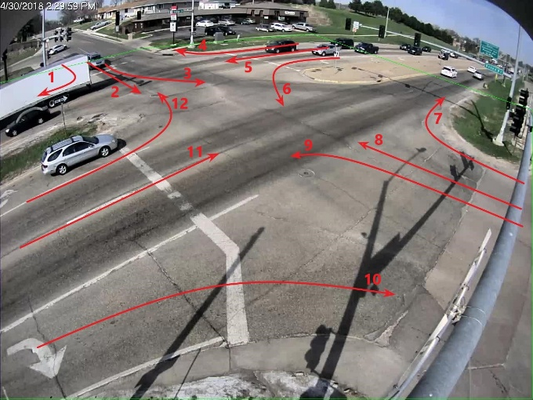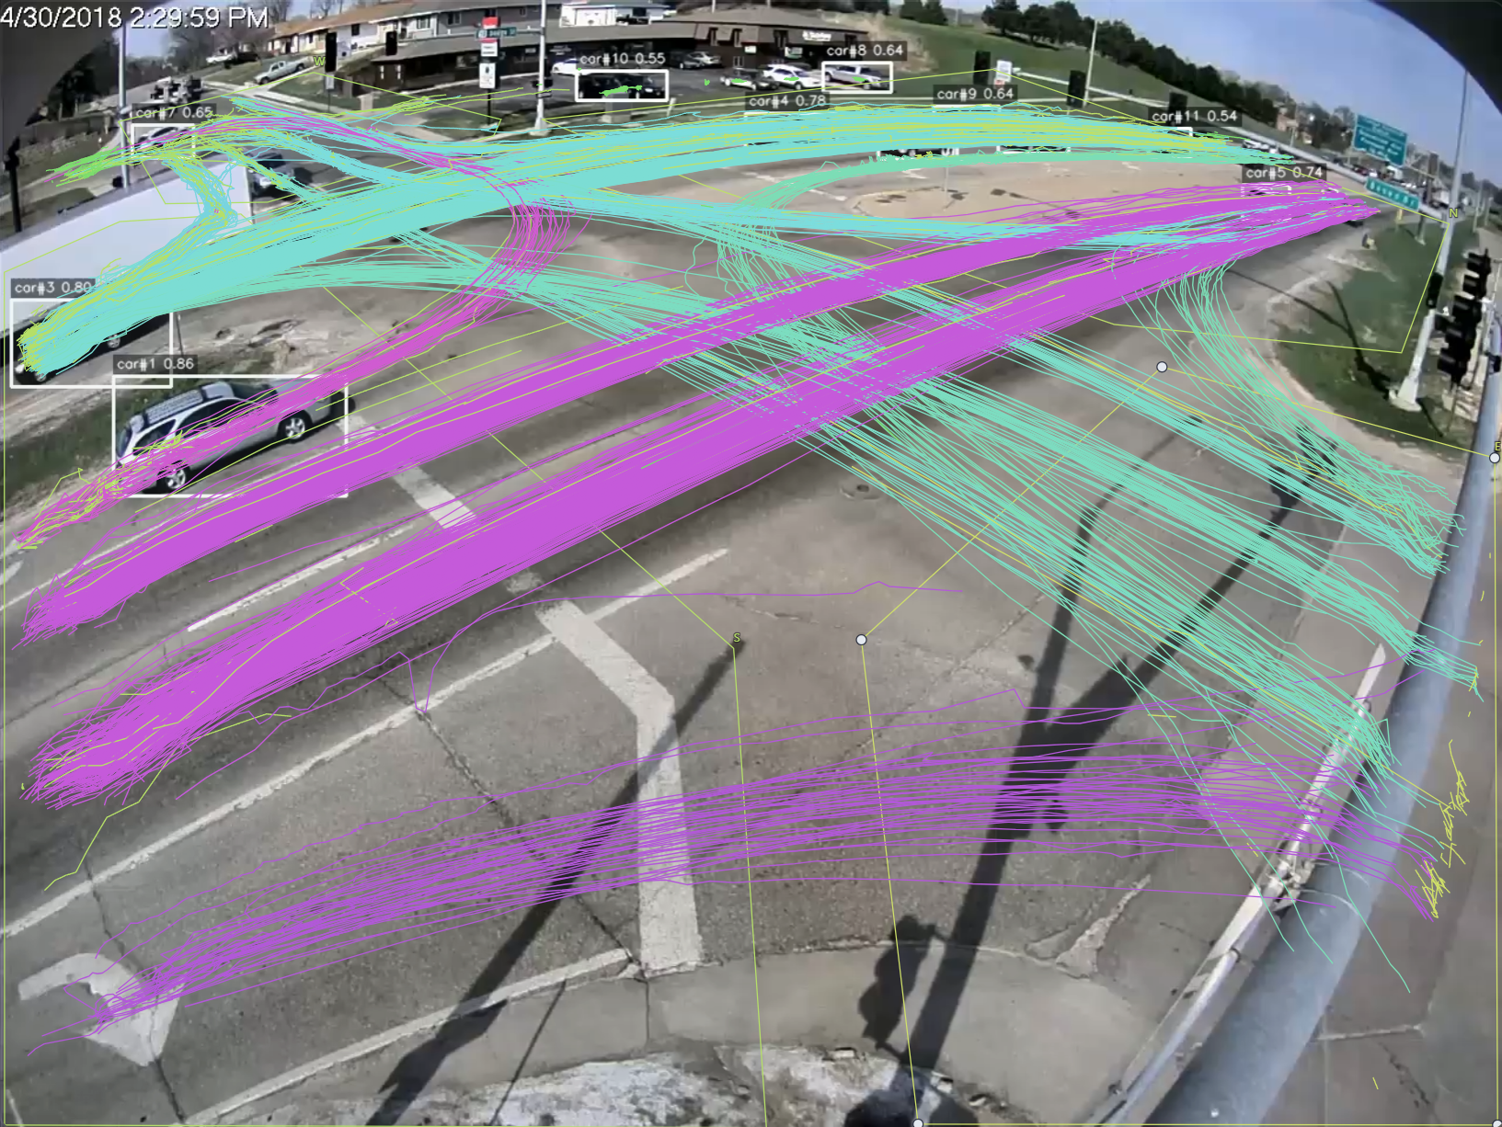
Рис 4.1 – Схема направлений и визуализация результата
Примечание: слева показаны пронумерованные направления на перекрёстке; справа отображены рамки детекции транспортных средств, идентификаторы отслеживания (ID) и траектории на кадре, демонстрирующие результат работы системы после этапов детекции и трекинга.
Для каждого направления фиксируются значения ручного подсчёта $GT_{i}$ и значения, полученные системой, $Pred_{i}$. Далее по каждому направлению рассчитываются абсолютная ошибка
$$E_{i}=\left|Pred_{i}-GT_{i}\right|$$
и относительная ошибка
$$PE_{i}=\frac{\left|Pred_{i}-GT_{i}\right|}{GT_{i}}×100\%$$
На уровне суммарного потока вводятся $Pred=∑Pred_{i}$ и $GT=∑GT_{i}$, после чего вычисляется общий коэффициент ошибки (Overall Percentage Error, OPE)
$$OPE=\frac{1}{GT}\sum_{i}^{N}{|Pred_{i}-GT_{i}|}×100\%$$
и средняя ошибка по направлениям(Mean Absolute Percentage Error, MAPE)
$$MAPE=\frac{1}{N}\sum_{i}^{N}{\frac{\left|Pred_{i}-GT_{i}\right|}{GT_{i}}}×100\%$$
где $N$ — количество направлений. Эти показатели позволяют оценить как распределение ошибок по отдельным направлениям, так и общий системный сдвиг в итоговом подсчёте.
Таблица 4.1 – Результат подсчёта по направлениям
Примечание: приводятся $GT_{i}$, $Pred_{i}$, абсолютная и относительная ошибки; дополнительно указываются итоговые $OE$ и $MAPE$.
Направление | $$GT_{i}$$ | $$Pred_{i}$$ |  | $$E_{i}$$ | $$PE_{i}$$
1 | 64 | 42 |  | 22 | 34.75%
2 | 21 | 19 |  | 2 | 9.52%
3 | 40 | 38 |  | 2 | 5.00%
4 | 61 | 60 |  | 1 | 1.39%
5 | 826 | 738 |  | 88 | 10.65%
6 | 27 | 27 |  | 0 | 0.00%
7 | 21 | 21 |  | 0 | 0.00%
8 | 24 | 22 |  | 2 | 8.33%
9 | 43 | 42 |  | 1 | 2.33%
10 | 43 | 42 |  | 1 | 2.33%
11 | 628 | 627 |  | 1 | 0.16%
12 | 32 | 32 |  | 0 | 3.13%
Итого | 1830 | 1691 |  | 139 | -
$$OPE≈6.56\%$$ |  |  | $$MAPE≈6.19\%$$
Полученные результаты показывают, что система демонстрирует отличия от результатов ручного подсчёта. Основные ошибки наблюдаются в условиях плотного трафика, при сильных перекрытиях объектов и для удалённых объектов с низким разрешением. (например, направления 1 и 5). Вместе с тем система суммарная ошибка остаётся остаётся в приемлемых пределах, что указывает на начальную возможность инженерного применения.
Кроме того, производительность в реальном времени является важным показателем оценки систем мониторинга дорожного движения. Для дополнительной проверки практической применимости системы в данной работе было выбрано 10 видеозаписей из набора данных AI City, на основе которых проведён анализ эффективности обработки видеоданных системой.
Таблица 4.2 – Результаты тестирования производительности
Примечание: для 10 видеороликов приведены разрешение, FPS, длительность/число кадров, фактическое время обработки и коэффициент реального времени(Real time factor, RTF)
Видео | Разрешение | FPS | Длительность (с) | Обработка (с) | Реал-тайм (длит./обр.)
cam_1.mp4 | 1280×960 | 10 | 300 | 112.255 | 2.67×
cam_1_dawn.mp4 | 1280×960 | 10 | 300 | 85.529 | 3.51×
cam_1_rain.mp4 | 1280×960 | 10 | 296 | 81.626 | 3.63×
cam_2.mp4 | 1280×960 | 15 | 1800 | 746.022 | 2.41×
cam_2_dawn.mp4 | 1280×960 | 15 | 300 | 148.368 | 2.02×
cam_2_rain.mp4 | 1280×960 | 10 | 300 | 100.001 | 3.00×
cam_3.mp4 | 1280×960 | 10 | 1800 | 551.306 | 3.26×
cam_3_snow.mp4 | 1280×960 | 10 | 300 | 77.100 | 3.89×
cam_4.mp4 | 1920×1080 | 10 | 300 | 106.404 | 2.82×
cam_5.mp4 | 1920×1080 | 10 | 300 | 111.930 | 2.68×
Среднее | - | - | - | - | 2.99×
Результаты экспериментов показывают, что при использовании GPU-ускорения система способна обрабатывать видеопоток со скоростью, значительно превышающей требования реального времени, что позволяет использовать её в задачах городского дорожного мониторинга в режиме реального времени.

Заключение
В целом в данной статье предложен метод обнаружения и статистики многопоточных транспортных потоков на перекрёстках на основе глубокого обучения, обеспечивающий точный подсчёт транспортных потоков в различных направлениях. Эффективность метода была подтверждена экспериментально: в тестах на 10 видеозаписях реальных перекрёстков система продемонстрировала высокую точность и производительность в задачах обнаружения транспортных средств, отслеживания объектов и подсчёта потоков, а также способность удовлетворять требованиям анализа в реальном времени.
Несмотря на высокие показатели, система имеет определённые ограничения: зоны ROI необходимо настраивать вручную в соответствии со структурой перекрёстка, при изменении положения или угла камеры требуется перенастройка; в условиях экстремальной загруженности долгие перекрытия могут приводить к потере отдельных траекторий транспортных средств, что влияет на точность статистики; кроме того, использование универсальной предобученной модели оставляет пространство для улучшения производительности в ночное время или при неблагоприятных погодных условиях.
В будущем работа может быть продолжена в направлении дальнейшей оптимизации и дообучения модели, исследования методов адаптивной настройки ROI и совместного анализа данных с нескольких камер, а также попыток интеграции системы с системами управления светофорным регулированием. Это позволит повысить интеллектуальный уровень системы и расширить её практическую ценность в задачах управления городским транспортом.

